Урок русского языка 2 класс
Учитель Салимгарайева Наталья Викторовна
МАОУ ДомодедовскаяСОШ №2

Тема: Безударная гласная в корне (обобщение).
Цель: обобщение знаний обучающихся о безудаоной гласной в корне слова

ХОД УРОКА

1. Организационный момент.
- Мы за парту сядем дружно,
А шуметь совсем не нужно!
Сели прямо, ноги вместе!
Класс затих. Вздохнули дружно,
Ведь урок начать нам нужно!
Подравнялись. Улыбнулись.
И ко мне все повернулись!

2. Чистописание: на доске
р р р
оро оро

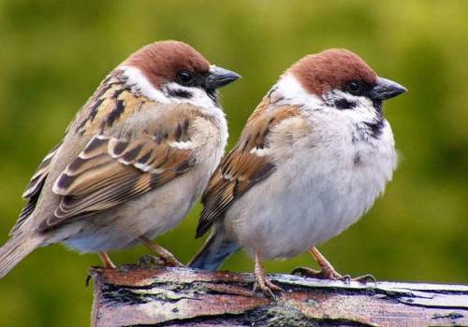
3.Словарная работа: презентация
Загадки:
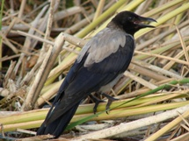
- Я весь день ловлю жучков,
Уплетаю червячков.
В теплый край я не летаю,
Здесь, под крышей, обитаю,
Чик-чирик! Не робей!
Я бывалый... (Воробей)

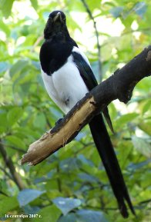
- Эта птица всем знакома -
Важно ходит возле дома
Кар-Кар-Кар вдруг закричит,
Испокойно улетит.
Очень хитрая персона,
Азовут её (Ворона)

- На блестящее с наскока
Залетает белобока.
Схватит то в мгновенье ока,
Иисчезнет с ним ...(Сорока).

Словарь: воробей, ворона, сорока. на доске

- Что общего во всех этих словах? (Есть буквосочетание оро. Словарные слова)
-Почему они называются словарными? ( Нельзя проверить)

- Повторение изученного:
- С какой темой знакомились на прошлом уроке? (Безударная гласная в слове.)
- Как проверить безударную гласную в слове? презентация
- Какими способами можно подобрать проверочное слово? (Алгоритмы)
на доске
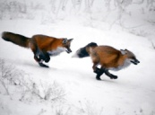
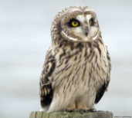
Л_са – лисы, лисонька.

С_ва – совы, совушка.

А) Вставь пропущенную букву (работа в группах):
1 группа: с_ды-…, гр-за -…, н_га -…, к_льцо - …, м_ря-…, х_лмы- …,ч-сы -…
2 группа: ст_лы-…, м_сты-…, б_жать -…, р_ка -…, д_ревья -…, п_ля-…,
с_лач-….
3 группа: дв_ры-…, ст_лбы-…,з_ма-…, з_мля -…, сн_га -…, т_грёнок-…,
кр_ты -….

Физминутка:
На горе стоит лесок
круговые движения руками
Он не низок не высок
сесть, встать, руки вверх
Удивительная птица подает нам голосок
глаза и руки вверх, потянуться
По тропинке два туриста
Шли домой из далека
ходьба на месте
Говорят:"Такого свиста, мы не слышали пока"
плечи поднять
Б) Самостоятельная работа в тетради с последующей проверкой.
Презентация
В) Карточка для самостоятельной работы ( с последующим
оцениванием каждого ученика).

5. Подведение итогов урока: Общий вывод.
Задание на дом: карточка.

Домашняя работа.
Отгадай, о какой птице говорится в тексте? Озаглавь текст.
Ж..вёт (…) в л..су (…) птица. Сама чёрная с белыми пестринками, а на затылке у неё пёрышки яркие, красные. Сидит на ств..ле (…) да клювом постукивает.
Это – д.. те.. .

Спиши текст в тетрадь, вставляя пропущенные буквы. Не забудь их подчеркнуть.
________________________________________________________________________

Домашняя работа.
Отгадай, о какой птице говорится в тексте? Озаглавь текст.
Ж..вёт (…) в л..су (…) птица. Сама чёрная с белыми пестринками, а на затылке у неё пёрышки яркие, красные. Сидит на ств..ле (…) да клювом постукивает.
Это – д.. те.. .

Спиши текст в тетрадь, вставляя пропущенные буквы. Не забудь их подчеркнуть.
________________________________________________________________________

Домашняя работа.
Отгадай, о какой птице говорится в тексте? Озаглавь текст.
Ж..вёт (…) в л..су (…) птица. Сама чёрная с белыми пестринками, а на затылке у неё пёрышки яркие, красные. Сидит на ств..ле (…) да клювом постукивает.
Это – д.. те.. .

Спиши текст в тетрадь, вставляя пропущенные буквы. Не забудь их подчеркнуть.

Воробьи стараются,
Тщательно купаются,
Чтобы перья были чистыми
И особенно пушистыми.
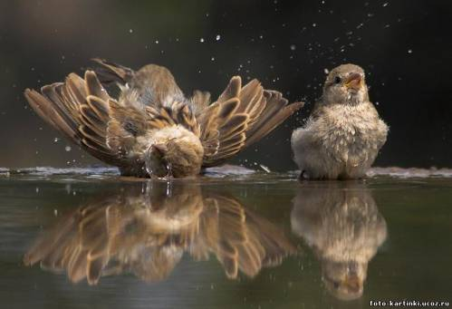

Текст для самостоятельной работы.
Озаглавь текст.
С..ва (…) круглый год живёт в наших кр..ях (…). Днём она прячется в л..су (…), а по н..чам (…) охотится. Совы хорошо видят ночью.

Спиши текст в тетрадь, вставляя пропущенные буквы и подбирая проверочные слова.
________________________________________________________________________
Озаглавь текст.
С..ва (…) круглый год живёт в наших кр..ях (…). Днём она прячется в л..су (…), а по н..чам (…) охотится. Совы хорошо видят ночью.

Спиши текст в тетрадь, вставляя пропущенные буквы и подбирая проверочные слова.
________________________________________________________________________
Озаглавь текст.
С..ва (…) круглый год живёт в наших кр..ях (…). Днём она прячется в л..су (…), а по н..чам (…) охотится. Совы хорошо видят ночью.

Спиши текст в тетрадь, вставляя пропущенные буквы и подбирая проверочные слова.
________________________________________________________________________
Озаглавь текст.
С..ва (…) круглый год живёт в наших кр..ях (…). Днём она прячется в л..су (…), а по н..чам (…) охотится. Совы хорошо видят ночью.

Спиши текст в тетрадь, вставляя пропущенные буквы и подбирая проверочные слова.
________________________________________________________________________
Озаглавь текст.
С..ва (…) круглый год живёт в наших кр..ях (…). Днём она прячется в л..су (…), а по н..чам (…) охотится. Совы хорошо видят ночью.

Спиши текст в тетрадь, вставляя пропущенные буквы и подбирая проверочные слова.
________________________________________________________________________

Дополнительный материал.
О сороке.
Взлетела сорока высоко.
И вот тараторит сорока,
Что сахар ужасно соленый,
Что сокол не сладит с вороной,
Что раки растут на дубе,
Что рыбы гуляют в шубе,
Что яблоки синего цвета,
Что ночь наступает с рассвета,
Что в море сухо-пресухо,
Что лев слабее, чем муха,
Всех лучше летают коровы,
Поют же всех лучше совы,
Что лед горячий-горячий,
Что в печке холод собачий
И что никакая птица
В правдивости с ней не сравнится!
Стрекочет сорока, стрекочет -
Никто ее слушать не хочет:
Ведь в том, что болтает сорока
Нет никакого прока!

1 группа:

с_ды – …
гр_за – …
н_га – …
к_льцо – …
м_ря – …
х_лмы – …
ч_сы – …

2 группа:

ст_лы – …
м_сты –…
б_жать –…
р_ка –…
д_ревья –…
п_ля –…
с_лач –….

3 группа:

дв_ры – …
ст_лбы – …
з_ма – …
з_мля – …
сн_га – …
т_грёнок – …
кр_ты -….

